

**О внесении изменений в приказ исполняющего обязанности Министра по инвестициям и развитию Республики Казахстан от 28 мая 2015 года № 667 "Об утверждении регламента государственной услуги "Регистрация и учет химической продукции"**

***Утративший силу***

Приказ Министра индустрии и инфраструктурного развития Республики Казахстан от 10 апреля 2019 года № 206. Зарегистрирован в Министерстве юстиции Республики Казахстан 12 апреля 2019 года № 18502. Утратил силу приказом Министра индустрии и инфраструктурного развития Республики Казахстан от 29 мая 2020 года № 321

      Сноска. Утратил силу приказом Министра индустрии и инфраструктурного развития РК от 29.05.2020 № 321 (вводится в действие по истечении двадцати одного календарного дня после дня его первого официального опубликования).

      ПРИКАЗЫВАЮ:

      1. Внести в приказ исполняющего обязанности Министра по инвестициям и развитию Республики Казахстан от 28 мая 2015 года № 667 "Об утверждении регламента государственной услуги "Регистрация и учет химической продукции" (зарегистрирован в Реестре государственной регистрации нормативных правовых актов за № 11641, опубликован 3 августа 2015 года в информационно – правовой системе "Әділет") следующие изменения:

      в регламенте государственной услуги "Регистрация и учет химической продукции", утвержденном указанным приказом:

      заголовок главы 1 изложить в следующей редакции:

      "Глава 1. Общие положения";

      пункт 1 изложить в следующей редакции:

      "Государственная услуга "Регистрация и учет химической продукции" (далее – государственная услуга) оказывается Комитетом индустриального развития и промышленной безопасности Министерства индустрии и инфраструктурного развития Республики Казахстан (далее – услугодатель).

      Прием заявления и выдача результата оказания государственной услуги осуществляются через:

      1) некоммерческое акционерное общество "Государственная корпорация "Правительство для граждан (далее – Государственная корпорация)";

      2) веб-портал "электронного правительства" www.egov.kz, www.elicense.kz (далее – портал).";

      пункт 3 изложить в следующей редакции:

      "3. Результат оказания государственной услуги – свидетельство о регистрации химической продукции (далее – свидетельство), либо мотивированный ответ об отказе в оказании государственной услуги в случаях и по основаниям, предусмотренным пунктом 10 приказа Министра по инвестициям и развитию Республики Казахстан от 28 апреля 2015 года № 520 "Об утверждении стандарта государственной услуги "Регистрация и учет химической продукции" (зарегистрирован в Реестре государственной регистрации нормативных правовых актов за № 11367) (далее – стандарт).

      Форма предоставления результата оказания государственной услуги: электронная.";

      заголовок главы 2 изложить в следующей редакции:

      "Глава 2. Описание порядка действий структурных подразделений (работников) услугодателя в процессе оказания государственной услуги";

      пункты 4 и 5 изложить в следующей редакции:

      "4. Основанием для начала процедуры (действия) по оказанию государственной услуги является наличие заявления или электронного запроса услугополучателя (далее – заявление) согласно пункту 9 стандарта.

      5. Содержание каждой процедуры (действия), входящей в состав процесса оказания государственной услуги, длительность его выполнения:

      1) прием работником канцелярии услугодателя заявление с присвоением регистрационного номера и даты в течение 2 (двух) часов (в случае подачи заявления на бумажном носителе) и передача их на рассмотрение руководителю услугодателя либо его заместителю;

      2) наложение резолюции руководителя или его заместителя и направление заявление руководителю структурного подразделения в течение 2 (двух) часов;

      3) рассмотрение заявление руководителем структурного подразделения и определение ответственного исполнителя в течение 2 (двух) часов;

      4) рассмотрение ответственным исполнителем прикрепленных к заявлению документов на полноту в соответствии с перечнем, указанным в пункте 9 стандарта.

      В случае представления услугополучателем неполного пакета документов ответственный исполнитель обеспечивает мотивированный ответ об отказе в течение двух рабочих дней с момента поступления заявки;

      5) подготовка и внесение результата оказания государственной услуги ответственным исполнителем на согласование руководителю структурного подразделения в течение одного рабочего дня;

      6) согласование результата оказания государственной услуги руководителем структурного подразделения и направление его на подпись руководителю или его заместителю в течение 2 (двух) часов;

      7) подписание руководителем услугодателя и (или) его заместителем результата оказания государственной услуги в течение 2 (двух) часов;

      8) выдача свидетельства услугополучателю или мотивированного ответа об отказе в течение 2 (двух) часов.";

      в пункт 6 вносится изменение на казахском языке, текст на русском языке не меняется;

      заголовок главы 3 изложить в следующей редакции:

      "Глава 3. Описание порядка взаимодействия структурных подразделений (работников) услугодателя в процессе оказания государственной услуги";

      в пункт 7 вносится изменение на казахском языке, текст на русском языке не меняется;

      пункт 8 изложить в следующей редакции:

      "8. Описание последовательности процедур (действий) между структурными подразделениями (работниками) услугодателя:

      1) работник канцелярии услугодателя обрабатывает и направляет заявление услугополучателя с присвоенным регистрационным номером и даты (в случае подачи заявления на бумажном носителе) руководителю услугодателя и (или) его заместителю в течение 2 (двух) часов;

      2) руководитель услугодателя и (или) его заместитель в течение 2 (двух) часов рассматривает заявление и направляет его руководителю структурного подразделения;

      3) руководитель структурного подразделения в течение 2 (двух) часов определяет ответственного исполнителя и передает документы на рассмотрение;

      4) ответственный исполнитель рассматривает, прикрепленные к заявлению документы на полноту в соответствии с перечнем, указанным в пункте 9 стандарта.

      В случае представления услугополучателем неполного пакета документов ответственный исполнитель обеспечивает мотивированный ответ об отказе в течение двух рабочих дней с момента поступления заявки;

      5) ответственный исполнитель в течение одного рабочего дня готовит и вносит результат оказания государственной услуги на согласование руководителю структурного подразделения;

      6) руководитель структурного подразделения в течение 2 (двух) часов согласовывает результат оказания государственной услуги и передает его на подпись руководителю услогодателя и (или) его заместителю;

      7) руководитель услогодателя и (или) его заместитель в течение 2 (двух) часов подписывает результат оказания государственной услуги;

      8) в случае подачи заявки на бумажном носителе работник Государственной корпорации в течение 2 (двух) часов выдает результат оказания государственной услуги услугополучателю нарочно или направляет по почте.";

      заголовок главы 4 изложить в следующей редакции:

      "Глава 4. Описание порядка использования информационных систем в процессе оказания государственной услуги";

      приложение 1 изложить в новой редакции согласно приложению к настоящему приказу.

      2. Комитету индустриального развития и промышленной безопасности Министерства индустрии и инфраструктурного развития Республики Казахстан в установленном законодательством порядке обеспечить:

      1) государственную регистрацию настоящего приказа в Министерстве юстиции Республики Казахстан;

      2) в течение десяти календарных дней со дня государственной регистрации настоящего приказа направление на казахском и русском языках в Республиканское государственное предприятие на праве хозяйственного ведения "Институт законодательства и правовой информации Республики Казахстан" для официального опубликования и включения в Эталонный контрольный банк нормативных правовых актов Республики Казахстан;

      3) размещение настоящего приказа на интернет-ресурсе Министерства индустрии и инфраструктурного развития Республики Казахстан.

      3. Контроль за исполнением настоящего приказа возложить на курирующего вице-министра индустрии и инфраструктурного развития Республики Казахстан.

      4. Настоящий приказ вводится в действие по истечении десяти календарного дня после дня его первого официального опубликования.

|  |  |
| --- | --- |
| *Министр индустрии* *и инфраструктурного развития* *Республики Казахстан* | *Р. Скляр* |

|  |  |
| --- | --- |
|  | Приложение  к приказу Министра индустрии и инфраструктурного развития Республики Казахстан от 10 апреля 2019 года № 206 |
|  | Приложение 1 к регламенту государственной услуги "Регистрация и учет химической продукции" |

**Справочник бизнес-процессов оказания государственной услуги Регистрация и учет химической продукции (наименование государственной услуги)**

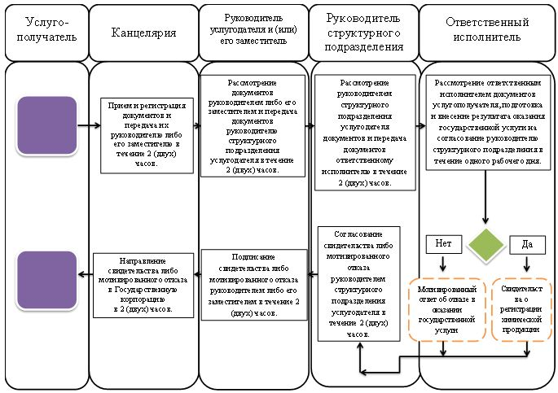

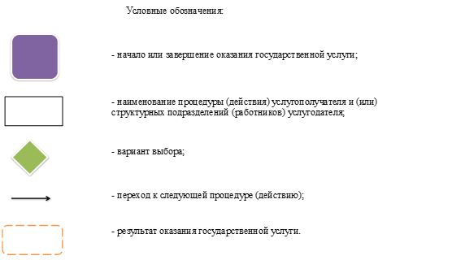

© 2012. РГП на ПХВ «Институт законодательства и правовой информации Республики Казахстан» Министерства юстиции Республики Казахстан